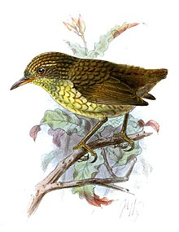 **Stori dryw Stephens Island**

Mae stori drist dryw Stephens Island yn rhybudd i’r byd i gyd, ac yn enghraifft o pam mae bioddiogelwch yn bwysig. Daw’r stori hon o Seland Newydd, cenedl sy’n byw ar ynys yn ne’r Môr Tawel, ar ochr arall y byd.

Mae gennym fath o ddryw yng Nghymru hefyd - maen nhw’n adar bach, brown y gallech eu gweld yn hedfan o gwmpas parc, coedwig neu fferm. Mae dryw Stephens Island yn arbennig am nad yw’n hedfan. Nid yw’n gallu hedfan. Pam fyddai aderyn bach yn esblygu fel nad yw’n gallu hedfan? Fel llawer o adar o Seland Newydd, collodd dryw Stephens Island y gallu i hedfan gan nad oedd unrhyw ysglyfaethwyr mamaliaid i hedfan oddi wrthynt, fel cathod, eirth neu gŵn.

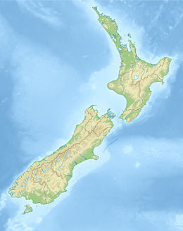Roedd dryw Stephens Island yn byw ym mhob cwr o Seland Newydd, ond pan gyrhaeddodd pobl ar yr ynysoedd, daeth llygod mawr gyda nhw fel teithwyr cudd ar eu cychod. Mae teithwyr cudd yn rhywbeth sy’n cael ei gario drwy ddamwain. Gwnaeth y llygod mawr hyn fwyta wyau llawer o rywogaethau o adar yn Seland Newydd, felly nid oedd cywion i dyfu’n oedolion a chadw’r rhywogaethau i fynd. Mae cyflwyno ysglyfaethwyr goresgynnol yn gallu lladd llawer o anifeiliaid, felly mae’n bwysig ein bod yn edrych ar ein cychod a’n bagiau wrth deithio rhwng ynysoedd.

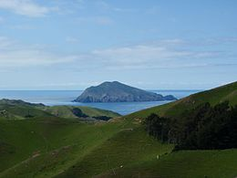Y lle olaf yn Seland Newydd lle gallai dryw Stephens Island oroesi, wrth gwrs, oedd Stephens Island, rhwng dwy brif ynys Seland Newydd. Doedd dim pobl wedi dod i’r ynys hon ac roedd yn hafan i bob math o fywyd gwyllt. Sut gwnaeth aderyn nad yw’n gallu hedfan gyrraedd ynys wedi’i hamgylchynu gan gefnfor? Cerddodd y rhai cyntaf ar draws yn oes yr iâ pan oedd yr ynysoedd yn cael eu cysylltu gan dir solet, yna arhosont yno a chael cywion.

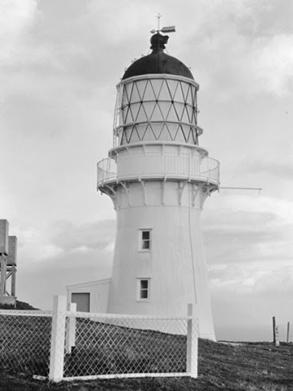Un diwrnod, ym 1892, daeth pobl i’r ynys i adeiladu goleudy. Rai blynyddoedd yn ddiweddarach, daeth perchennog y goleudy â’i gath, Tibbles, gydag ef i gadw cwmni iddo. Yn fuan wedyn, daeth Tibbles ag aderyn marw i geidwad y goleudy, aderyn a oedd yn wahanol i unrhyw aderyn yr oedd y dyn wedi’i weld o’r blaen. Yn ddiweddarach, gwelodd rai o’r adar yn fyw, ac ysgrifennodd yn ei ddyddiadur bod yr aderyn bach yn gallu rhedeg o gwmpas y creigiau fel llygoden, “mor gyflym ei symudiadau fel na allai ddod yn ddigon agos i’w daro â ffon neu garreg.”

Anfonodd yr aderyn marw i amgueddfa yn Llundain er mwyn iddynt ei adnabod, gan ei fod yn meddwl ei fod yn rhywogaeth newydd sbon. Mae Llundain yn bell iawn o Seland Newydd, a chymerodd flwyddyn gyfan i’r newyddion gyrraedd yr ynys fod eu dryw arbennig yn rhywogaeth newydd. Galwont ef yn ddryw Stephens Island, gan mai dyna'r unig fan yn y byd lle mae’n byw. Ar wahân i’r ffaith nad yw’n byw yno mwyach. Diflannodd dryw Stephens Island o’r tir cyn i ni hyd yn oed sylweddoli mor anhygoel ydoedd. Doedden nhw ddim yn gallu hedfan i ffwrdd oddi wrth Tibbles, nac oddi wrth unrhyw un o’r cathod gwyllt a gyrhaeddodd ar yr ynys gyda phobl, ac fe gawson nhw i gyd eu bwyta.

Gobeithio y gall y stori hon ein dysgu bod angen inni fod yn ofalus iawn i beidio â dod ag anifeiliaid newydd i ynysoedd, ond yn anffodus mae’r wers hon yn rhy hwyr i ddryw Stephens Island.

**AMSER CWIS!**

1. Ym mha wlad yr oedd dryw Stephens Island yn byw?

_____________________________

2. Pam nad oedd angen i ddryw Stephens Island hedfan?

_____________________________

3. Pam aeth pobl i Stephens Island?

_____________________________

4. Beth ddaeth gyda phobl a oedd yn broblem fawr

i ddryw Stephens Island? (Pwynt bonws am enwi un ohonynt)

_____________________________

5. Sawl dryw Stephens Island sy’n fyw heddiw?

_____________________________

6. Sut gallwn ni ddiogelu creaduriaid ar ynysoedd rhag ysglyfaethwyr goresgynnol?

_____________________________